PROYECTO
SUSTAINABLE
GROWTH MONITOR

Simulación Laboral
No Country

Informe: Desarrollo de Dashboard Estratégico de Rentabilidad y Costos

2025
Team S11-25-Equipo66-BI:
Marianela Pi - Rol: BI Analyst
Herramientas: Microsoft Power BI, Illustrator

Contenido
1. Objetivo del Negocio 3
2. Metodología y Flujo de Datos (Data Pipeline) 3
2.1. Arquitectura de Datos: 3
2.2. Limpieza y Transformación (ETL): 3
2.3. Inteligencia de Negocios y Visualización (Mi Rol - BI Analyst): 3
3. Definición de Métricas y KPIs 3
3.1. Indicadores Financieros (Rentabilidad) 3
3.2. Indicadores de Eficiencia (Operativos) 4
3.3. Indicadores ESG (Sostenibilidad y Capital Humano) 4
4. Estrategia de Visualización (Paso a paso por pantalla) 4
4.1 Pantalla 1: Resumen Ejecutivo (La Alerta) 4
4.2 Pantalla 2: Análisis Financiero (El Diagnóstico) 5
4.3 Pantalla 3: Impacto ESG 6
4.4 Pantalla 4: Conclusiones 7
5. Experiencia de Usuario (UX) 9

1. Objetivo del Negocio
- Problema detectado: La empresa tenía datos dispersos y dificultaba ver la relación entre el aumento de costos y la caída de márgenes.
- Solución propuesta: Crear un sistema de inteligencia de negocios centralizado que permita visualizar KPIs financieros y operativos en tiempo real para agilizar la toma de decisiones.

2. Metodología y Flujo de Datos (Data Pipeline)
El proyecto se desarrolló bajo un esquema colaborativo de roles especializados para asegurar la integridad y calidad de la información:

2.1. Arquitectura de Datos:
  - Responsable: Database Administrator (DBA)
  - Se diseñó un Modelo Estrella (Star Schema). Esto es fundamental para asegurar el rendimiento del reporte y permitir filtros cruzados eficientes entre las tablas de hechos (Ventas, Costos) y las dimensiones (Tiempo, Sucursales).

2.2. Limpieza y Transformación (ETL):
  - Responsable: Data Analyst
  - Se realizó la ingesta de datos crudos, estandarización de formatos y limpieza de valores nulos para asegurar la calidad base del dataset. Esta etapa es crítica, ya que asegura que los indicadores finales estén libres de errores y sean 100% confiables para la toma de decisiones.

2.3. Inteligencia de Negocios y Visualización (Mi Rol - BI Analyst):
  - Capa Semántica: A partir del modelo de datos entregado, desarrollé las medidas DAX (cálculos) y la lógica de negocio necesaria para los KPIs (Margen Neto, Ratios, Variaciones Interanuales).
  - Reglas de Visualización: Implementé la lógica condicional (semáforos) y diseñé la narrativa visual (Storytelling) para transformar los datos técnicos en decisiones estratégicas.

3. Definición de Métricas y KPIs
Se diseñaron y calcularon las siguientes medidas utilizando lenguaje DAX para responder a las necesidades de monitoreo del negocio:

3.1. Indicadores Financieros (Rentabilidad)
- Ingresos Totales (Ventas): Suma total de la facturación en el periodo seleccionado.
- Costos Operativos: Sumatoria de todos los gastos fijos y variables asociados a la producción y operación.
- Margen Neto ($): Resultado del ejercicio (Ingresos - Costos). Representa la ganancia real en dinero.
- Margen Neto (%): KPI crítico de rentabilidad (Margen $ / Ingresos). Se le aplicó formato condicional (semáforo) para alertar cuando cae por debajo del objetivo establecido.
- Variación Interanual (YoY %): Cálculo de inteligencia de tiempo que compara el desempeño del año actual contra el año anterior ((Año Actual - Año Anterior) / Año Anterior).

3.2. Indicadores de Eficiencia (Operativos)
- Ratio de Costos: Métrica de eficiencia (Costos / Ingresos). Indica cuántos centavos se gastan por cada dólar que ingresa. Fundamental para detectar la rigidez estructural.
- Cantidad Vendida: Volumen total de unidades comercializadas.
- Total de Transacciones: Cantidad de operaciones de venta registradas (Ticket count).

3.3. Indicadores ESG (Sostenibilidad y Capital Humano)
- Huella de Carbono (Emisiones CO2): Medición del impacto ambiental directo de la operación.
- Consumo Energético (kWh): Gasto de energía eléctrica. Se analizó su correlación con la producción para detectar ineficiencias tecnológicas.
- Tasa de Reciclaje (%): Porcentaje de residuos recuperados sobre el total generado.
- Satisfacción del Empleado (Clima Laboral): Puntaje promedio de las encuestas de clima interno (escala 1-10).
- Diversidad en Liderazgo: Porcentaje de mujeres en roles de liderazgo/directivos.

4. Estrategia de Visualización (Paso a paso por pantalla)
Para todas las pantallas utilizamos los siguiente:
• Segmentación Temporal (Filtros): Se incorporaron segmentadores de datos (Slicers) jerárquicos en la parte superior derecha (Año, Trimestre, Mes). Esto otorga al usuario el control total para navegar desde una visión anual histórica hasta el detalle mensual específico.
• Respuesta Visual (Semáforos): Los indicadores principales responden dinámicamente a esta selección temporal. Se aplicaron semáforos condicionales que recalculan el estado (Verde/Rojo) y la variación porcentual en tiempo real según el periodo filtrado, permitiendo identificar rápidamente si los objetivos se cumplieron en el recorte de tiempo seleccionado.

4.1 Pantalla 1: Resumen Ejecutivo (La Alerta)
• Objetivo: Proporcionar una "foto instantánea" del estado de salud integral de la compañía (Económico, Ambiental y Social).
• Decisión de Diseño:
- Enfoque de Triple Impacto: Se seleccionaron 4 KPIs superiores que cubren las tres dimensiones sostenibles, permitiendo detectar alertas en cualquiera de los frentes.
- Análisis de Estructura (Gráfico de Líneas): Visualiza la evolución de Ingresos vs. Costos, revelando la rigidez estructural (línea de costos plana) frente a la volatilidad de las ventas.
- Correlación (Gráfico de Dispersión): Cruza Consumo Energético vs. Margen Neto para confirmar la hipótesis de ineficiencia operativa (crecimiento "caro").
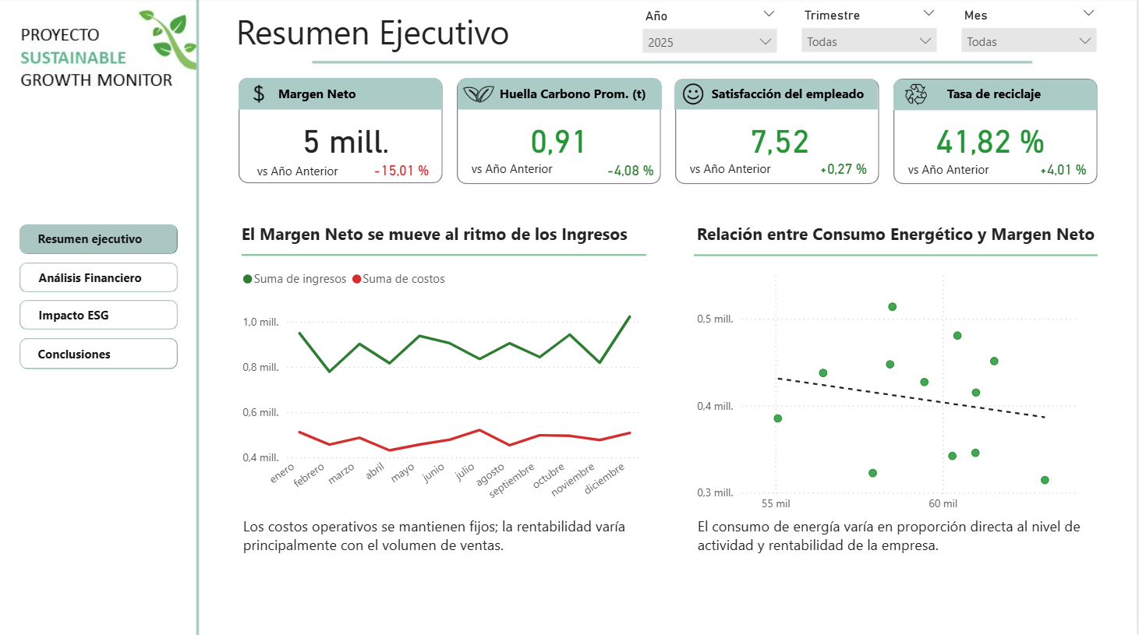

4.2 Pantalla 2: Análisis Financiero (El Diagnóstico)
Objetivo: Permitir un nivel de profundidad mayor (Drill-down) para entender la composición del resultado mes a mes y detectar ineficiencias puntuales que no son visibles en el resumen general.
Decisiones de Diseño y Selección de Visuales:
- 1. Desglose de Eficiencia (KPIs Específicos):
  - Decisión: Se mantuvieron los indicadores de Ingresos y Margen para contexto, pero se añadió el Ratio de Costos (0.54) como métrica central de esta vista.
  - Insight Revelado: Este indicador, resaltado con su variación interanual (+11.36%), valida matemáticamente la hipótesis de la "pesadez estructural": la empresa gasta 54 centavos por cada dólar que ingresa, un aumento significativo respecto al año anterior.
- 2. Análisis de Acumulación (Gráfico de Cascada - Izquierda):
  - Decisión: Se implementó un Gráfico de Cascada (Waterfall Chart) para visualizar cómo se construye la ganancia anual mes a mes.
  - Insight Revelado: A diferencia de un gráfico de barras común, la cascada muestra que todos los meses aportaron resultado positivo (barras verdes). Esto es un hallazgo crítico: descarta problemas operativos graves (no hubo meses de pérdida) y confirma que el problema es sistémico (costos fijos altos) y no estacional.
- 3. Correlación Volumen vs. Rentabilidad (Gráfico Combinado - Derecha):
  - Decisión: Se utilizó un gráfico combinado de Columnas y Líneas para cruzar dos magnitudes diferentes: Volumen de Ventas (Barras Verdes) vs. Porcentaje de Margen (Línea Roja).
  - Insight Revelado: Permite observar visualmente si los picos de venta se traducen en mayor rentabilidad porcentual, o si el margen se diluye al intentar vender más.
- 4. Transparencia de Datos (Tabla Matriz - Inferior Izquierda):
  - Decisión: Se incluyó una tabla detallada con formato condicional en las columnas clave.
  - Funcionalidad: Otorga al usuario analítico el acceso al dato "crudo" y exacto, permitiendo validar los cálculos de los gráficos superiores y exportar la información si fuera necesario.
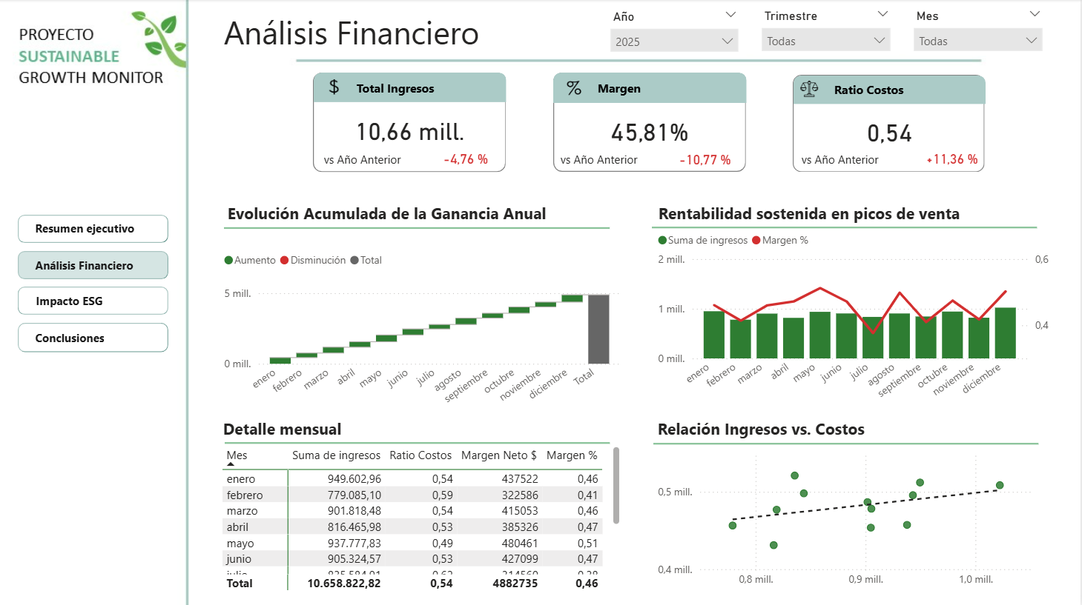

4.3 Pantalla 3: Impacto ESG
Objetivo: Monitorear el desempeño de la organización en métricas no financieras (Ambientales, Sociales y de Gobernanza) para asegurar que la rentabilidad económica no comprometa la sostenibilidad a largo plazo ni el clima laboral.
Decisiones de Diseño y Selección de Visuales:
- 1. Visión Integral de Sostenibilidad (KPIs Contextualizados):
  - Decisión: Se seleccionaron 4 indicadores balanceados: dos ambientales (Huella de Carbono y Agua) y dos sociales (Satisfacción y Ética).
  - Insight Revelado: Al comparar con el año anterior, detectamos mejoras de eficiencia ambiental (reducción de huella y consumo de agua en verde) y una alta Satisfacción del Empleado (7.52). Sin embargo, el semáforo rojo en "Capacitación Ética" (-1.93%) actúa como una alerta temprana de cumplimiento normativo (Compliance).
- 2. Dinámica de Talento (Gráfico Combinado - Izquierda):
  - Decisión: Para visualizar la retención, no bastaba con un número fijo. Se diseñó un gráfico combinado que muestra las Contrataciones (Barras Verdes) contra las Bajas (Barras Grises) y la Rotación Neta (Línea Roja).
  - Insight Revelado: El gráfico titula "Retención de talento estable con saldo positivo". Visualmente se observa que las barras verdes superan sistemáticamente a las grises, confirmando que la empresa está creciendo en capital humano y que la rotación está controlada, lo cual es coherente con la alta satisfacción reportada.
- 3. Diversidad e Inclusión (Gráfico de Anillos - Derecha):
  - Decisión: Se utilizó un gráfico de anillos (Donut Chart) para representar la composición binaria del liderazgo (Hombres vs. Mujeres).
  - Insight Revelado: Este gráfico confirma visualmente un logro estratégico: la paridad de género es prácticamente exacta (50.11% vs 49.89%). La elección de este gráfico permite validar de un vistazo el cumplimiento de las políticas de diversidad de la empresa.

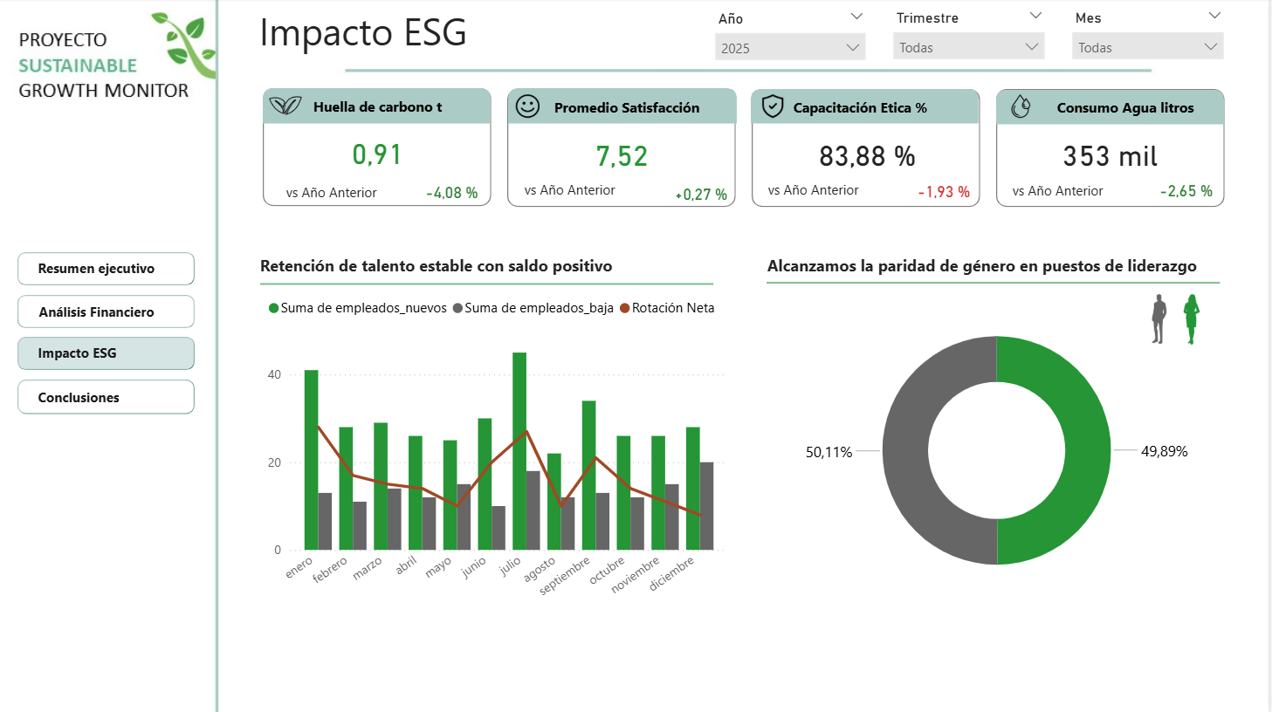

4.4 Pantalla 4: Conclusiones
Objetivo: Sintetizar todo el análisis anterior en una hoja de ruta clara, traduciendo los hallazgos numéricos en decisiones de negocio concretas y cuantificables.
Decisiones de Diseño y Estructura Lógica:
- 1. Narrativa Visual de Tres Pasos (Layout Columnar):
  - Decisión: En lugar de saturar con más gráficos, se diseñó una estructura de lectura lineal de izquierda a derecha en tres columnas: Diagnóstico $\rightarrow$ Estrategia $\rightarrow$ Resultado.
  - Funcionalidad: Esta disposición mental ayuda a los directivos a ordenar la discusión final, evitando que se pierdan en detalles técnicos y enfocándose en la solución.
- 2. Semáforo de Salud Corporativa (Diagnóstico):
  - Decisión: Se utilizó una codificación de colores intuitiva para categorizar el estado actual:
    - Verde (Fortalezas): Resalta el "Blindaje de marca" gracias al alto reciclaje (>40%) y clima laboral (7.5).
    - Naranja (Riesgo Latente): Advierte sobre la "Alta dependencia energética", conectando con el análisis de correlación previo.
    - Rojo (Alerta 2025): Enfatiza la "Caída del margen del 15%" debido a la rigidez de costos detectada en el gráfico de líneas.
- 3. Plan de Acción Priorizado (Qué vamos a hacer):
  - Decisión: Se presentaron tres iniciativas estratégicas claras en tarjetas grises, alineadas con los problemas detectados:
    - Eficiencia Operativa: Solución tecnológica (LED + sensores) para desacoplar el gasto de luz.
    - Protección de Margen: Solución financiera (flexibilizar costos fijos).
    - Capital Humano: Solución de RRHH (programa de referidos) para aprovechar la satisfacción alta.
- 4. Cuantificación del Impacto (Resultado Esperado):
  - Decisión: Se utilizó una tarjeta de KPI de gran tamaño y alto contraste para mostrar el "Ahorro Estimado Anual".
  - Insight Final: El número $350k cierra el informe con un valor tangible, respondiendo a la pregunta "¿Cuánto ganamos si aplicamos estas mejoras?", lo cual es fundamental para justificar la inversión del proyecto.
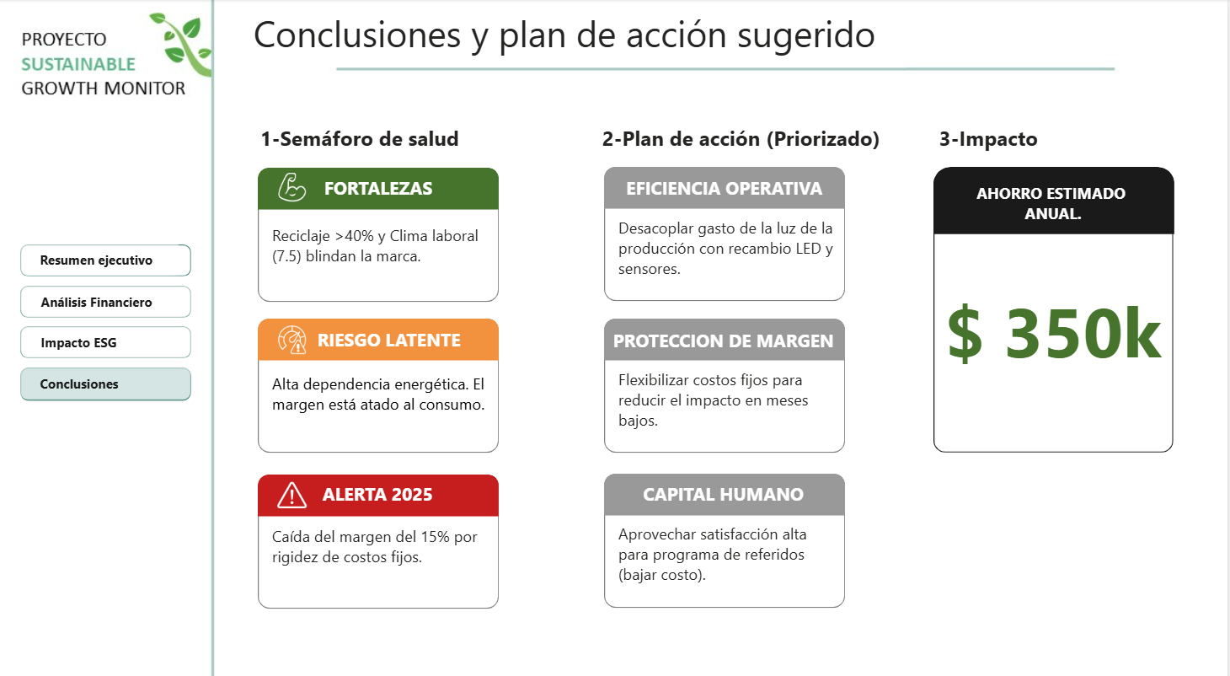

5. Experiencia de Usuario (UX)
Para asegurar la adopción de la herramienta por parte de la gerencia, se priorizó la usabilidad y la claridad visual:
- Navegación Intuitiva: Se implementó un Menú de Navegación Lateral interactivo tipo "App". Esto permite al usuario moverse fluidamente entre los distintos niveles de profundidad (del Resumen al Detalle) con un solo clic, mejorando la accesibilidad de la información.
- Consistencia Cromática (Reducción de Carga Cognitiva): Se estableció una paleta de colores semántica estricta en todo el reporte: Verde para ingresos y resultados positivos, y Rojo para costos y alertas. Esto permite que el usuario interprete los gráficos instintivamente sin necesidad de leer leyendas constantemente.
- Diseño de Interfaz (UI): Se utilizaron fondos y maquetación diseñados en Adobe Illustrator para agrupar visualmente los KPIs y gráficos, creando una jerarquía visual limpia y profesional que evita la saturación de información.

